CONVOCATÒRIA PER A AJUTS A ACTIVITATS DE COOPERACIÓ- 2023

FORMULARI MODALITAT B
PROJECTES DE RECERCA EN CIÈNCIA I TECNOLOGIA PER AL DESENVOLUPAMENT HUMÀ

SOL·LICITANT (nom i cognoms):

Vinculació amb la UPC | ☐ PDI  ☐ PAS  ☐ Estudiant de Doctorat
Centre/Unitat:

TÍTOL DEL PROJECTE/ PROPOSTA:

Contrapart:

Altres entitats que hi participen:

Lloc de realització:

Data prevista per a l’inici:........./......../2023 Data prevista per a la finalització ........./......../20...

Durada prevista de l’activitat:

Pressupost total de l’activitat:

Import sol·licitat al CCD:

Nombre de membres de la UPC que hi participen:

Resum de la proposta (10 línies)

Abstract of the proposal (10 línies)

Resumen de la propuesta (10 líneas)

GRUP DE RECERCA

Nom del grup:

Responsable del grup:

El grup té experiència recent en l’àmbit de la ciència i tecnologia per al desenvolupament humà?

☐ sí ☐ no

En cas afirmatiu, descriu-la breument:

EQUIP DEL PROJECTE

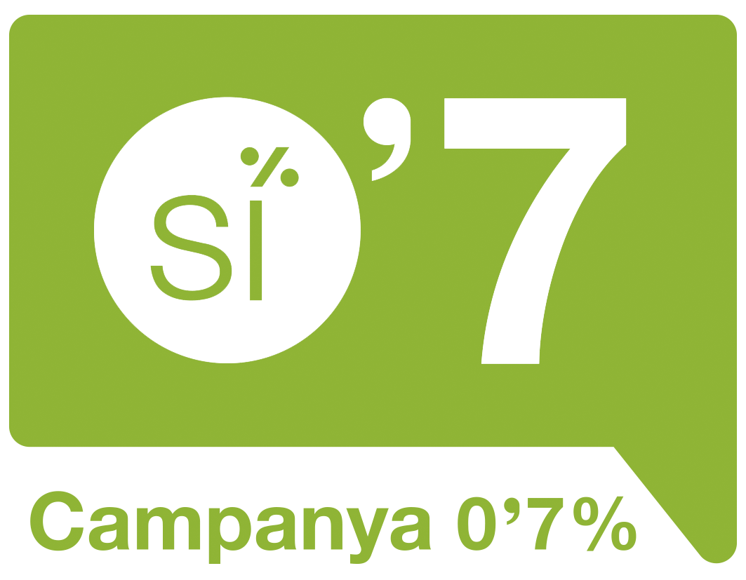
Nombre de membres de la UPC que participen en el projecte:

Els/les participants col·laboren amb la campanya del 0,7% a la UPC?
☐ Sí Quants/es?

Identifica els/les membres de la UPC i indica si són PDI, estudiants, PAS o Alumni:

Nom i cognoms | Vinculació amb la UPC | Centre (sigles)

Identifica, si n’hi ha, els/les membres de l’equip que provenen d’altres organitzacions:

Nom i cognoms | Organització | Rol en el projecte

Si es preveu mobilitat, tant de membres de la UPC com de la contrapart, indica les dates previstes pels desplaçaments:

Nom i cognoms | Data de sortida | Data de tornada | Tones de CO2 associades a la mobilitat (*)

(*) Per a calcular les emissions associades a un desplaçament en avió podeu utilitzar: https://www.icao.int/environmental-protection/Carbonoffset/Pages/default.aspx

PREPARACIÓ I EXPERIÈNCIA

Descriu breument l’experiència en cooperació per al desenvolupament dels/ de les membres de l’equip, si en tenen. Quins/es d’ells/elles tenen formació específica en cooperació per al desenvolupament? Indica la formació que han cursat:
-
-
-
-

Si hi ha participants que no compten amb formació o experiència en cooperació que està previst que es desplacin, quina preparació preveuen fer abans del desplaçament?
-
-
-
-

PARTICIPACIÓ D’ALTRES AGENTS DE LA UPC (*)

Col·laboren en la preparació i/o desenvolupament de la proposta, altres agents de la UPC ?

☐ sí | ☐ no
En cas afirmatiu, relaciona’ls i indica quina ha estat i/o serà la seva contribució al projecte?

(*) Centres, departaments, instituts, serveis, delegacions d’estudiants, associacions , grups de recerca, etc...................

DADES DE LA CONTRAPART, si n’hi ha

Nom de l’entitat:

Persona de contacte: | Càrrec:
Adreça postal: | Web de l’entitat:
Adreça electrònica: | Telèfon:
Existeixen precedents de col·laboració amb la contrapart? | ☐ SÍ |  | ☐ NO
Si la resposta és afirmativa, relaciona’ls:

Existeixen acords formalitzats entre la UPC i la contrapart? |  | ☐ SÍ | ☐ NO
Si la resposta és afirmativa, relaciona’ls indicant el títol, l’abast de l’acord i la vigència:

ALTRES ENTITATS PARTICIPANTS EN EL PROJECTE, si n’hi ha

Hi participen altres entitats? Si la resposta és afirmativa, relaciona-les i indica quina ha estat i/o serà la seva contribució al projecte | ☐☐ sí | ☐☐ NO

DADES DE L’ACTIVITAT

Localització (indicar la/les localitat/s, regió i país/països):

És continuïtat d’algun projecte amb finançament CCD-UPC en anteriors convocatòries? | ☐ sí | ☐ NO
Si la resposta és afirmativa, indica el codi/any

INFORMACIÓ SOBRE L’ACTIVITAT DE RECERCA PROPOSADA

Justificació i novetat de la proposta

- Adequació de la proposta a les característiques i finalitat de la convocatòria

- Justificació i contribució esperada del projecte a la generació de coneixement en la temàtica de la proposta. Hipòtesi de partida.

Objectius, metodologia i pla de treball

- Objectius generals i específics

- Descripció de la metodologia i el pla de treball i distribució de tasques entre els membres de l’equip.

- Identificació de riscos i alternatives.

- Resultats previs de l’equip en la temàtica de la proposta, i recursos humans i materials disponibles per a la realització del projecte

Impacte esperat dels resultats

- Impacte social i econòmic dels resultats previstos en termes de desenvolupament humà.

- Inclusió de la perspectiva de gènere al contingut de la proposta.

- Pla de comunicació científica i internacionalització dels resultats (indicar la previsió de publicacions en accés obert).

- Pla de divulgació dels resultats a la UPC, a col·lectius rellevants per a la temàtica del projecte i a la societat en general. Assenyaleu amb creus on s’escaigui, i expliqueu l’activitat prevista.

☐ Conferències, xerrades, seminaris a la UPC (indica títol, contingut general, lloc i dates aproximades):

☐ Exposicions (indica títol, contingut general, lloc i dates aproximades):

☐ Presentació del projecte a l’aula (indica l’assignatura, el grau a què pertany i el nom del PDI responsable)

☐ Elaboració de material audiovisual (vídeos,etc.). Descriu breument el material:

☐ Bloc o xarxes socials dedicats a informar dels avenços en el projecte:

☐ Altres

Justificació del pressupost

Pressupost total de l’activitat: ..................... €

Ajut sol·licitat al CCD: ............................. €

Entitats cofinançadores i aportacions: (indiqueu si aquests cofinançaments estan sol·licitats o adjudicats, i recordeu adjunteu al formulari els documents que ho acrediten, si és el cas)
1.
2.
...

A què es dedicaran els recursos sol·licitats al CCD?
Descriviu quines despeses preveieu cobrir amb l’ajut sol·licitat al CCD i a què es dedicaran, de manera que quedi clara la relació entre les activitats i cada despesa.

Es contribuirà a impulsar la campanya UPC 0,7%? | ☐ sí | ☐ no
Si la resposta es afirmativa, com es farà ?. Fes una breu descripció de les activitats previstes:

TREBALLS ACADÈMICS

☐ Es preveu l’elaboració de PFC, TFC, tesis o tesines d’especialitat en base a aquesta proposta?
Si la resposta és afirmativa, indica per cada cas el tipus de treball, fes una breu descripció i identifica, si és possible, els/les participants implicats/des:

Les persones que participen en el projecte, participen també en alguna altra proposta presentada en el marc d’aquesta convocatòria? | ☐☐ sí | ☐☐ no
En cas afirmatiu, identifica l’altra activitat proposada: :

Altres dades que consideris d’interès:

